АДМИНИСТРАЦИЯ
ГОРОДСКОГО ПОСЕЛЕНИЯ ИГРИМ
Березовского района
Ханты-Мансийского автономного округа – Югры

ПОСТАНОВЛЕНИЕ

от «20» мая 2022 года № 77
пгт. Игрим

Об утверждении схемы расположения земельного участка на кадастровом плане территории и о присвоении адреса объекту адресации

В соответствии с подпунктом 4 пункта 3 статьи 11.3, со статьей 11.10 Земельного кодекса Российской Федерации, с Правилами землепользования и застройки городского поселения Игрим, утвержденными решением Думы Березовского района от 27.07.2020 №589, постановлением администрации городского поселения Игрим от 17.10.2019года №159 Об утверждении Административного регламента предоставления муниципальной услуги «Утверждение схемы расположения земельного участка или земельных участков на кадастровом плане территории», постановлением администрации городского поселения Игрим от 13.07.2015 №72 «Об утверждении административного регламента предоставления муниципальной услуги «Присвоение объекту адресации адреса, аннулирование его адреса», приказом Федеральной службы государственной регистрации, кадастра и картографии №П/0412 от 10.11.2020 года «Об утверждении классификатора видов разрешенного использования земельных участков», на основании поданного заявления и представленных документов, администрация городского поселения Игрим
ПОСТАНОВЛЯЕТ:
1. Утвердить схему расположения земельного участка на кадастровом плане территории в кадастровом квартале 86:05:0326004, площадью 36400 кв.м., расположенного на землях населенных пунктов по адресу: Российская Федерация, Ханты-Мансийский автономный округ - Югра, Березовский район, поселок Ванзетур, расстояние от устья реки р.Северная Сосьва, до гидроузла 2 километра, с видом разрешенного использования – гидротехнические сооружения, согласно приложению, к настоящему постановлению.
Вид территориальной зоны, в границах которой образован земельный участок – производственная подзона размещения объектов IV-V класса опасности (П1.1).
2. Присвоить образуемому земельному участку, следующий адрес: Российская Федерация, Ханты-Мансийский автономный округ - Югра, Березовский муниципальный район, городское поселение Игрим, поселок Ванзетур, з/у 3.
3. Отделу по земельному и муниципальному хозяйству внести сведения об адресе объекта адресации в государственный адресный реестр, адресный реестр объектов недвижимости городского поселения Игрим и обеспечить направление решения об утверждении схемы расположения земельного участка с приложением в Березовский отдел Управления Федеральной службы государственной регистрации, кадастра и картографии по Ханты-Мансийскому автономному округу – Югре в срок не более 5 (пяти) рабочих дней со дня принятия.
4. Срок действия настоящего постановления составляет два года после его подписания.
5. Настоящее постановление вступает в силу со дня его подписания.
6. Контроль за выполнением настоящего постановления оставляю за собой.

Глава поселения Т.А.Грудо

УТВЕРЖДЕНА
постановлением Администрации
городского поселения Игрим
Березовского района
от 20.05.2022 г №77

Схема расположения земельного участка
на кадастровом плане территории
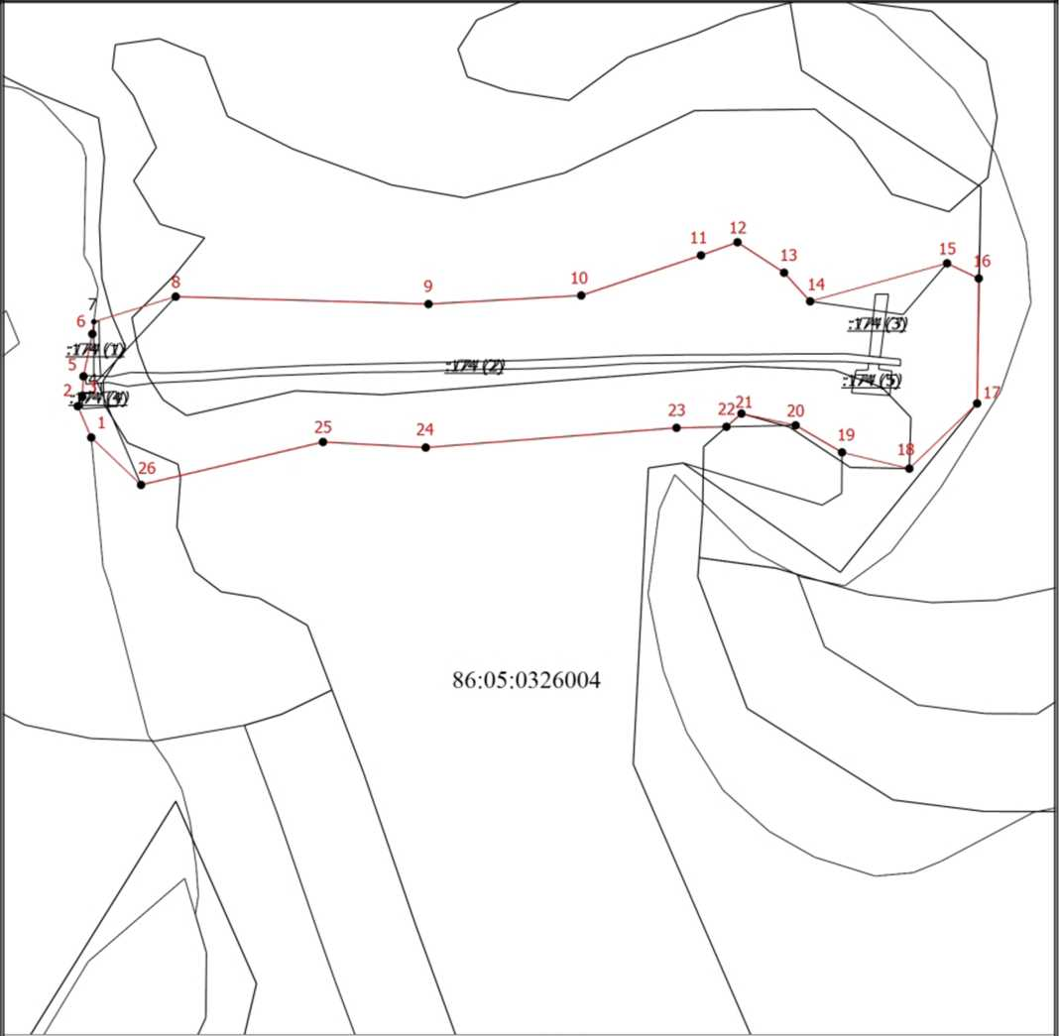
Условные обозначения
:ЗУ3 - обозначения образуемых земельных участков
86:05:0326004- обозначения кадастровых кварталов
:3- обозначения земельных участков по сведениям ГКН

Система координат МСК86_Зона_1
Условный номер земельного участка:ЗУ3
Площадь земельного участка: 36400 кв. м
Обозначение характерных точек границы | Координаты, м
 | X | Y
1 | 2 | 3
1 | 1246852.02 | 1737975.05
2 | 1246868.06 | 1737968.11
3 | 1246872.82 | 1737970.45
4 | 1246874.27 | 1737970.54
5 | 1246883.38 | 1737971.05
6 | 1246905.10 | 1737975.60
7 | 1246911.35 | 1737976.40
8 | 1246924.25 | 1738018.29
9 | 1246920.44 | 1738147.84
10 | 1246924.85 | 1738226.11
11 | 1246945.42 | 1738287.45
12 | 1246952.14 | 1738306.15
13 | 1246936.52 | 1738330.04
14 | 1246921.83 | 1738343.38
15 | 1246941.34 | 1738413.52
16 | 1246933.56 | 1738429.75
17 | 1246869.49 | 1738428.92
18 | 1246836.06 | 1738394.20
19 | 1246844.39 | 1738359.70
20 | 1246858.27 | 1738335.95
21 | 1246864.28 | 1738308.18
22 | 1246857.51 | 1738300.47
23 | 1246856.97 | 1738274.91
24 | 1246846.86 | 1738146.41
25 | 1246849.72 | 1738093.79
26 | 1246827.73 | 1738000.54
1 | 1246852.02 | 1737975.05

